 

**Reporte de Trabajos en Clase.**

**INTEGRANTES:**

* Cristian David Moreno Rivera. M:180300



# **Índice.**

**Contenido**

**Índice.** 2

**Introducción.** 3

**Trabajo 1.** 3

**Trabajo 2** 4

**Trabajo 3.** 5

**Trabajo 4.** 6

**Trabajo 5** 7

# **Introducción.**

A continuación, se les mostrara las actividades hechas en la clase de programación web 1, parcial 3.

# **Trabajo 1.**

|  |  |
| --- | --- |
| FECHA: | 06-05-19 |
| TEMA: | Drag and Drop. |
| PRODUCTO: | Elaboración de una galería de imágenes con ayuda de D&D. |
| CONCLUSIONES: | Primeros conocimientos muy importantes de D&D, ya que da un diseño mas profesional a las paginas. |

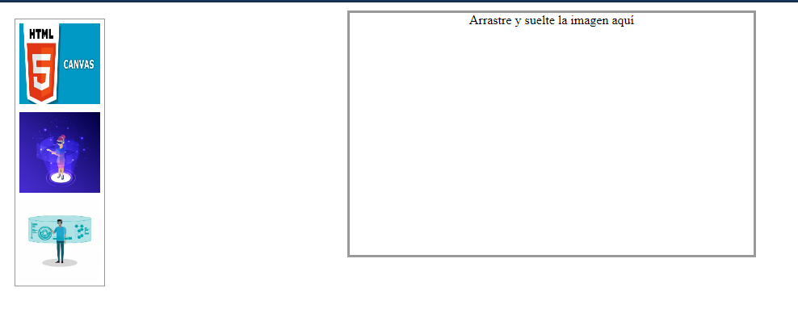

# **Trabajo 2**

|  |  |
| --- | --- |
| FECHA: | 10-04-19 |
| TEMA: | Canvas |
| PRODUCTO: | Elaboración de una página del lienzo de Canvas para editar. |
| CONCLUSIONES: | Primeros conocimientos de Canvas muy útiles para después editar los lienzos y crear buenos diseños. |

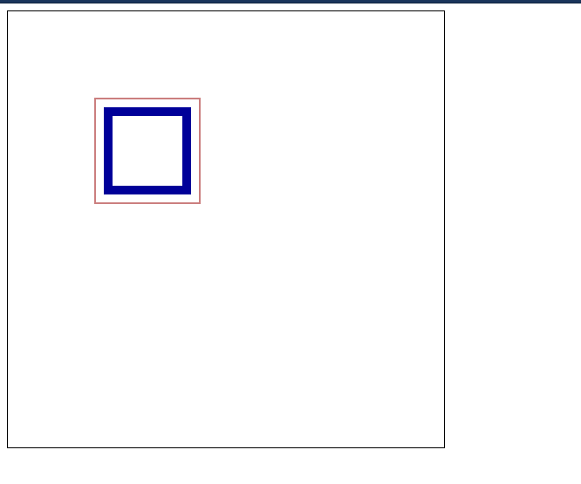

# **Trabajo 3.**

|  |  |
| --- | --- |
| FECHA: | 11-04-19 |
| TEMA: | Canvas |
| PRODUCTO: | Elaboración un documento del lienzo de Canvas con edición, |
| CONCLUSIONES: | Edición del lienzo de Canvas con líneas para poder crear imágenes, |

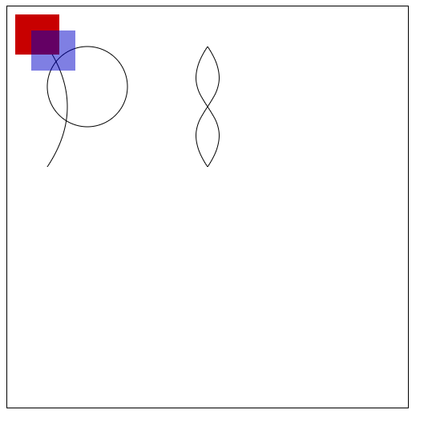

# **Trabajo 4.**

|  |  |
| --- | --- |
| FECHA: | 13-05-19 |
| TEMA: | Reloj |
| PRODUCTO: | Modificación de un reloj en Canvas. |
| CONCLUSIONES: | Modificación de una página de un reloj elaborado en Canvas y jss, para aprender más sobre el tema. |



# **Trabajo 5**

|  |  |
| --- | --- |
| FECHA: | 26-04-19 |
| TEMA: | Formulario |
| PRODUCTO: | Elaboración un formulario en jss. |
| CONCLUSIONES: | Importante para poder crear mejores formularios y darles buen diseño además de que funcionen correctamente. |

